DUDAS:

PARCIAL 2 2024 RECUPERATORIO



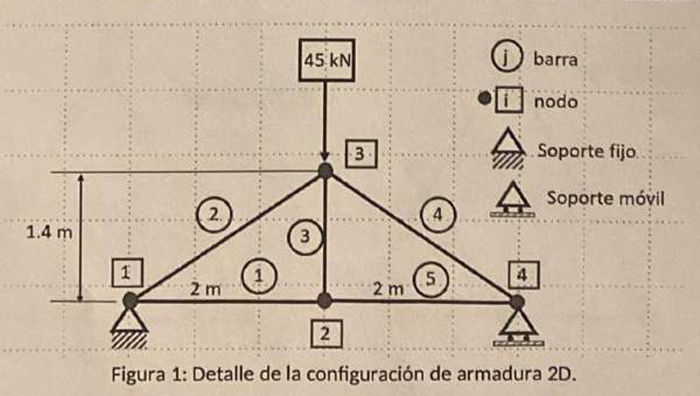

SERIA ESTO ?



O LAS REACCIONES ?

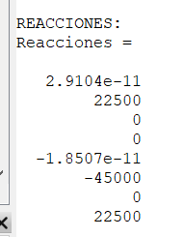

QUE DEVUELVE Flocal ?

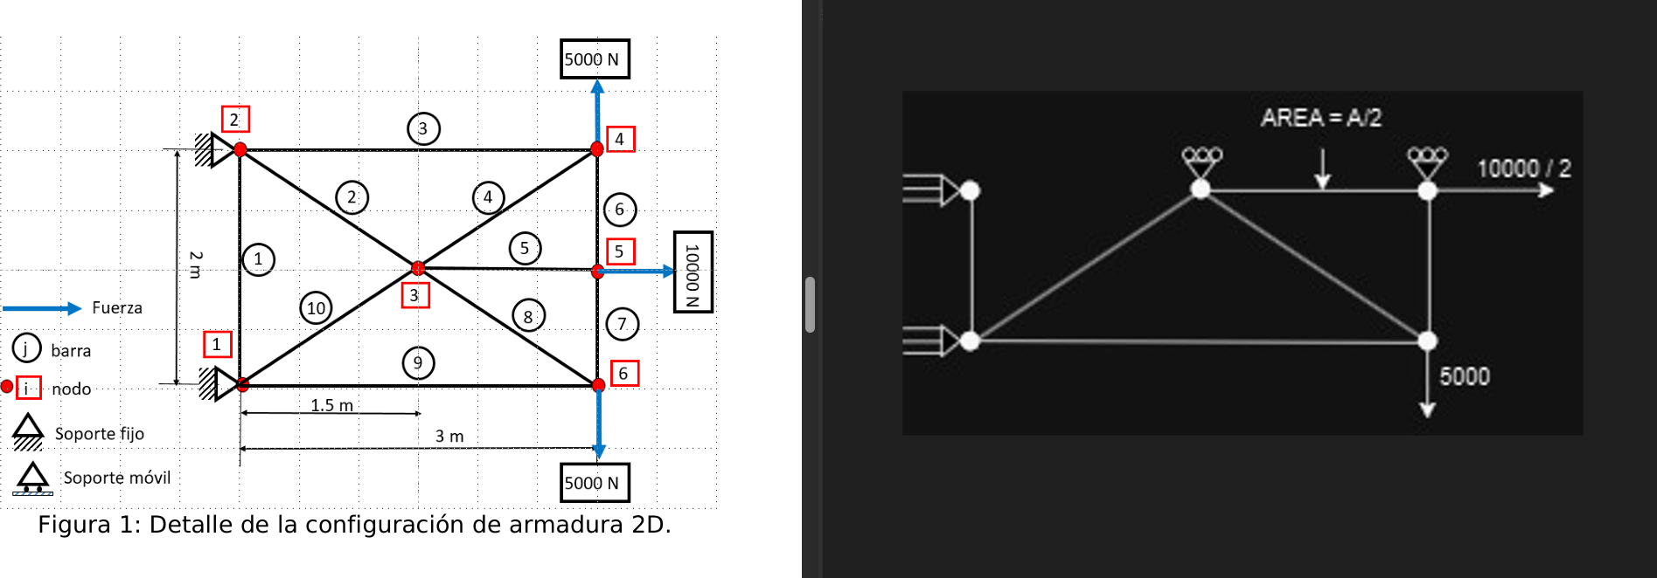

Esta bien planteado el sistema de simetría ?

Parcial 2 2024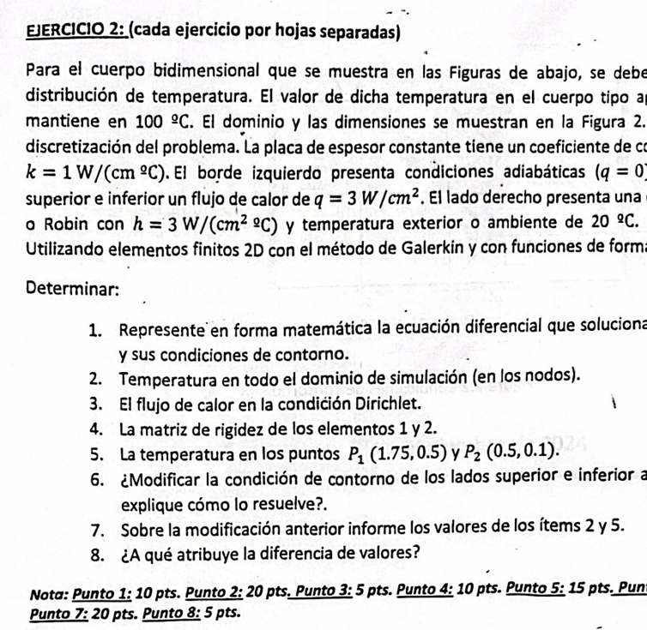

Como calcular el flujo de calor en la condición Dirichlet

Que hacer cuando pide calcular el flujo en una cara ¿?